

TP Integrador - Ingeniería de software
Carrera: Ingeniería en Sistemas Informáticos
Sede: Centro
Curso: 3A N 2025
Docentes: Juan Ignacio Silva
Javier Ramon Ávila
Alumnos: Canhate, Ramiro Alejandro
Nieto, Joaquín Lucas
Índice
1.1. Modelo base 3
1.1.1. Modelo de componentes 3
1.1.2 Descripción de capas 4
2.1. Descripción Funcional 5
RFN1: Gestión de Login/Logout y Seguridad 5
PRN1: Login y asignación del perfil 5
PRN2: Cierre de sesión (Logout) 6
PRN3: Arranque e inicialización del sistema 7
PRN4: Apagado y detención del sistema 8
2.1.3 Especificación de casos de uso. 10

T01. Arquitectura base

T01.01. Diagrama de componentes
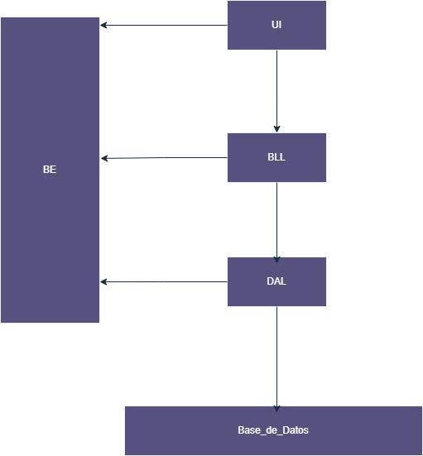

T01.02. Descripción de capas
- UI (Interfaz gráfica): Es la capa con la que interactúa directamente el usuario final, es la que permite gestionar el ingreso de datos y de enseñar información ya procesada por el sistema. Referencias a la BE y a la BLL.

- BLL (Capa lógica de negocio): Es la capa que maneja la lógica directa de negocio del sistema. Es donde se encuentran los métodos específicos que permiten que el sistema realice sus procesos de negocio internamente, entrega información a la interfaz gráfica y realiza procesamientos de información que obtiene de la DAL. Referencias a BE y DAL.

- BE (Entidades de negocio): Es la capa que maneja la existencia de todas las entidades del negocio. Es la capa donde todas las demás tienen capas tienen referencia ya que posee los objetos con sus atributos para todo el sistema, siendo una capa de comunicación y transporte para las demás.

T01.03. Mapa tentativo de navegación
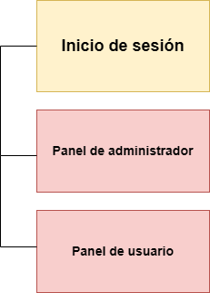

T02. Gestión de Login/Logout y gestión de usuarios

T02.01. Objetivo
La gestión de acceso al sistema tiene como objetivo verificar de manera segura la identidad de los usuarios, controlar la concurrencia de sesiones y garantizar la trazabilidad de los accesos. Este proceso incluye: la validación de credenciales, el control de intentos fallidos (bloqueo), la asignación del perfil correspondiente mediante una instancia única de sesión (patrón Singleton), y el registro en la bitácora de todos los eventos de inicio y cierre (log-in / log-out) para mantener la integridad del sistema.

T02.02. Descripción

Login
- El usuario o el administrador solicita el acceso al sistema ingresando sus credenciales (nombre de usuario y contraseña)

- El sistema verifica la validez de datos, comprobando la existencia del usuario, la contraseña.

- Si el usuario o administrador falla en la validación de las credenciales, el sistema lo penaliza incrementando el contador de fallos (llegando a bloquear al usuario por 5 segundos si llega a los 3 intentos)

- El sistema verifica la validez de los datos, comprobando la existencia del usuario en la base de datos. Para validar la credencial, el sistema utiliza el algoritmo de derivación de claves PBKDF2 (mediante la clase Rfc2898DeriveBytes), combinando la contraseña ingresada con la "salt" específica del usuario, y compara el hash resultante con el almacenado en la base de datos. Finalmente, verifica que la cuenta no se encuentre en estado bloqueado.

- El sistema verifica la concurrencia, consultando al gestor de sesiones (Patrón Singleton) que el usuario no posea ya una sesión activa en ese momento.

- El sistema centraliza el acceso exitoso, creando/registrando la sesión activa del usuario a través de la instancia única (Singleton).

- El sistema otorga los permisos correspondientes, asignándole el perfil (rol y nivel de acceso) que el usuario tenga configurado en la base de datos.

- El sistema deja constancia del acceso, registrando el evento de log-in exitoso (usuario, fecha, hora, actividad y detalle) en el módulo de bitácora

Logout
- El Usuario o Administrador finaliza su sesión seleccionando la opción de cerrar sesión en el sistema o cerrando el software.

- El sistema deja constancia de la salida, registrando el evento de log-out (usuario, fecha, hora de salida) en la bitácora para el control de trazabilidad.

- El sistema libera el acceso, comunicándose con la instancia única de sesión (Singleton) para destruir los datos temporales del usuario y marcarlo como desconectado.

- El sistema redirige automáticamente a la autenticación (Login).

T02.03. Diagrama de casos de uso

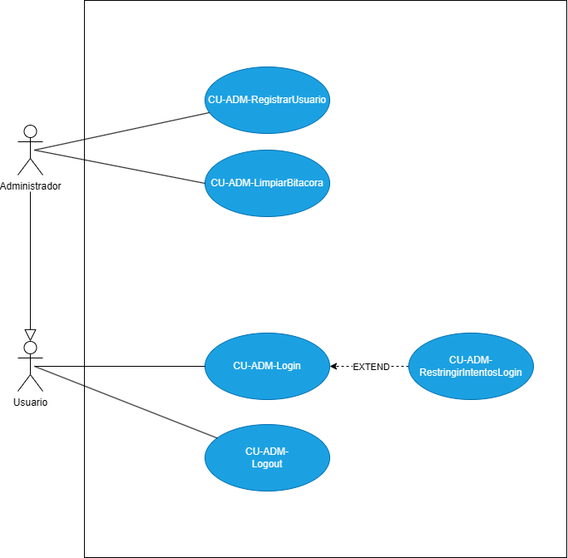

T02.04. Especificación de casos de uso

ID y Nombre: CU-ADM-Login
Descripción: Valida las credenciales del usuario de forma segura, verifica que no existan sesiones concurrentes y le asigna su perfil de acceso.
Actor: Usuario
Precondiciones: -
Puntos de Extensión: CU-BloquearUsuario
Condición: El usuario alcanza el límite de 3 intentos fallidos
Escenario Principal:
- El usuario escribe su username y password.
- El sistema valida que el usuario exista.
- El sistema extrae el salt del usuario, aplica el algoritmo PBKDF2 (Rfc2898DeriveBytes) a la password ingresada y compara el hash resultante con el de la base de datos.
- El sistema valida que el usuario no esté activo mediante el gestor de sesiones.
- El sistema resetea el contador de intentos fallidos a 0
- El gestor de sesiones registra la nueva sesión.
- Registra el "Login Exitoso" en la bitácora y asigna el perfil correspondiente.
Flujos Alternativos:
2a / 4a / 5a. Error de validación: Si el usuario no existe o ya está conectado, se muestra un error genérico y se registra en la bitácora. Finaliza el proceso.

3a. Contraseña incorrecta: El sistema incrementa en 1 el contador de intentos fallidos.
Evalúa la condición del Punto de Extensión.

Postcondiciones: El usuario cuenta con una sesión validada por el Singleton y posee un perfil cargado en el sistema.

ID y Nombre: CU-Logout
Descripción: Finaliza la sesión actual del usuario, liberando su estado en el gestor de sesiones y dejando registro de su salida
Actor: Usuario
Precondiciones: El usuario posee una sesión activa en el sistema.
Puntos de Extensión: -
Condición: -
Escenario Principal:
1. El actor selecciona la opción "Cerrar sesión".
2. El sistema registra el evento "Logout" en el módulo de bitácora.
3. El sistema envía la orden a la instancia Singleton para destruir los datos temporales y marcar al usuario como desconectado.
4. Redirige a la pantalla de Iniciar Sesión.
Flujos Alternativos: -

Postcondiciones: La sesión del usuario queda destruida y se requiere una nueva autenticación para operar.

ID y Nombre: CU-RestringirIntentosLogin
Descripción: Deshabilita el login tras 3 intentos de autenticación fallidos.
Actor: Usuario
Precondiciones: Se ha fallado la validación de la contraseña en el CU-Login.
Puntos de Extensión: -
Condición: Extensión ejecutada desde el CU-Login.
Escenario Principal:
1. El sistema recibe el nombre de usuario involucrado desde el CU-Login.
2. El sistema bloquea los intentos de inicio de sesión por 5 segundos
3. El sistema habilita el inicio de sesión.
Flujos Alternativos: -

Postcondiciones: El usuario queda habilitado para intentar iniciar sesión nuevamente tras el período de bloqueo temporal, y el contador de intentos fallidos se reinicia

ID y Nombre: CU-RegistrarUsuario
Descripción: Permite dar de alta a un nuevo usuario en el sistema.
Actor: Administrador
Precondiciones: El Administrador posee una sesión activa.
Puntos de Extensión: -
Condición: -
Escenario Principal:
1. El Administrador completa el nombre de usuario, contraseña y rol del nuevo usuario.
2. El sistema valida que el nombre de usuario no esté registrado.
3. El sistema genera un “salt” aleatorio, aplica “Rfc2898DeriveBytes” a la clave inicial y almacena el hash.
4. Registra la acción "Usuario Creado" en la bitácora indicando qué Administrador lo realizó.
Flujos Alternativos:
2a. Username duplicado: El sistema advierte que el identificador ya existe y pide modificarlo.

Postcondiciones: Se incorpora un nuevo registro de usuario.

T01.05. Diagrama de secuencia

